**HỌC VIỆN CÔNG NGHỆ BƯU CHÍNH VIỄN THÔNG**

______________________________



**MÔN : PHÂN TÍCH THIẾT KẾ VÀ ĐẢM BẢO CHẤT LƯỢNG PHẦN MỀM**

**Hệ thống xuất nhập hàng tại một đại lí trung gian**

**Module: 4.3 Quản lý xuất hàng**

Lớp: E16CN

Họ tên: Nguyễn Văn Huy

Mã SV: B16DCDT112

1. **Vẽ biểu đồ usecase, mô tả use cho module.**

Use Case: Product Export Manage

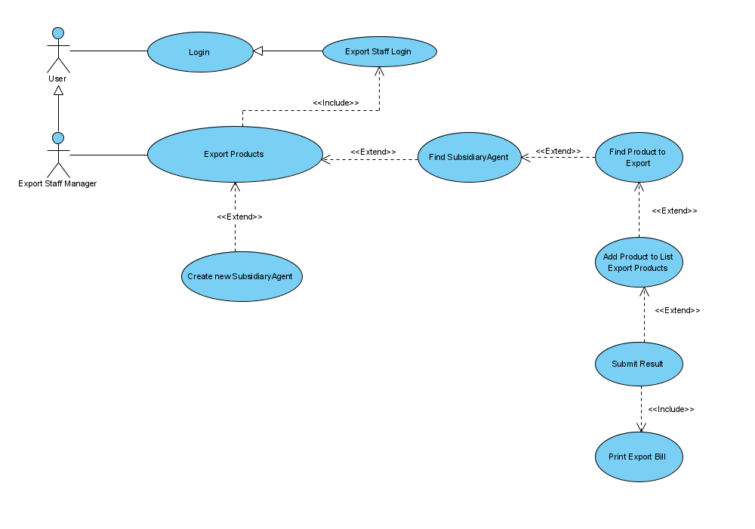

* Mô tả:
* Đăng nhập 🡪 UC đăng nhập
* Export Products 🡪 Chọn chức năng xuất hàng
* Create new SubsidiaryAgent 🡪 Tạo mới đại lí con (TH chưa có).
* Find SubsidiaryAgent 🡪 Tìm kiếm đại lí con
* Find Product to Export 🡪 Tìm hàng để xuất
* Add Product to List Export Products 🡪 Thêm hàng vào danh sách muốn xuất
* Submit Result 🡪 Submit
* Success and Print Export Bill 🡪 báo thành công và in hóa đơn xuất.

1. **Kịch bản (Scenario)**

* **Standard:**

1. Nhân viên login thành công vào hệ thống
2. Giao diện quản lý xuất hàng xuất hiện.
3. Nhân viên chọn menu xuất hàng
4. Giao diện xuất hàng hiện ra với ô tìm kiếm đại lí con (ĐLC)
5. NV nhập tên ĐL và click tìm
6. Hệ thống hiện lên danh sách các ĐL có tên chứa tên vừa nhập
7. NV click chọn dòng của ĐL đúng với ĐL nhập
   1. Trường hợp ĐL mới : Chọn thêm mới ĐLC.
   2. Giao diện them mới ĐLC xuất hiện
   3. Điền thông tin và submit
   4. Hệ thống báo thành công
8. Chọn ĐLC muốn xuất hang.
9. Hệ thống hiện lên giao diện tìm hàng xuất của ĐLC đã chọn
10. NV nhập tên hàng và click tìm
11. Hệ thống hiện lên danh sách các MH có tên chứa từ khóa vừa nhập
12. Nhân viên chọn tên hàng trong danh sách hàng hóa có sẵn + nhập số lượng + đơn giá
13. MH xuất hiện vào danh sách MH xuất trong hóa đơn
14. Lặp lại các bước tìm hàng cần xuất và submit
15. Hệ thống báo xuất thành công và in ra hóa đơn xuất như đã mô tả.

* **Exception 1: Nhân viên không tìm thấy hàng để xuất.**

1. Nhân viên login thành công vào hệ thống
2. Giao diện quản lý xuất hàng xuất hiện.
3. Nhân viên chọn menu xuất hàng
4. Giao diện xuất hàng hiện ra với ô tìm kiếm đại lí con (ĐLC)
5. NV nhập tên ĐL và click tìm
6. Hệ thống hiện lên danh sách các ĐL có tên chứa tên vừa nhập
7. NV click chọn dòng của ĐL đúng với ĐL nhập
   1. Trường hợp ĐL mới : Chọn thêm mới ĐLC.
   2. Giao diện them mới ĐLC xuất hiện
   3. Điền thông tin và submit
   4. Hệ thống báo thành công
8. Chọn ĐLC muốn xuất hang.
9. Hệ thống hiện lên giao diện tìm hàng xuất của ĐLC đã chọn
10. NV nhập tên hàng và click tìm
11. Hệ thống hiện lên danh sách trống. Do mặt hang chưa tồn tại trong hệ thống.

* **Exception 2: Nhân viên chọn nhầm hang hoặc điền nhầm giá, số lượng để xuất.**

1. Nhân viên login thành công vào hệ thống
2. Giao diện quản lý xuất hàng xuất hiện.
3. Nhân viên chọn menu xuất hàng
4. Giao diện xuất hàng hiện ra với ô tìm kiếm đại lí con (ĐLC)
5. NV nhập tên ĐL và click tìm
6. Hệ thống hiện lên danh sách các ĐL có tên chứa tên vừa nhập
7. NV click chọn dòng của ĐL đúng với ĐL nhập (
   1. Trường hợp ĐL mới : Chọn thêm mới ĐLC.
   2. Giao diện them mới ĐLC xuất hiện
   3. Điền thông tin và submit
   4. Hệ thống báo thành công
8. Chọn ĐLC muốn xuất hang.
9. Hệ thống hiện lên giao diện tìm hàng xuất của ĐLC đã chọn
10. NV nhập tên hàng và click tìm
11. Hệ thống hiện lên danh sách các MH có tên chứa từ khóa vừa nhập
12. Nhân viên chọn tên hàng trong danh sách hàng hóa có sẵn + nhập số lượng + đơn giá
13. MH xuất hiện vào danh sách MH xuất trong hóa đơn
14. Nhân viên xóa/sửa thông tin mặt hàng vừa them vào danh sách MH xuất.
15. Hệ thống báo thành công. Trở lại giao diện tìm hàng xuất
16. Lặp lại các bước tìm hàng cần xuất và submit
17. Hệ thống báo xuất thành công và in ra hóa đơn xuất như đã mô tả.

* **Exception 3: Nhân viên login thất bại.**

1. Nhân viên nhập username, password và click login vào hệ thống
2. Hệ thống báo sai username hoặc password

* **Exception 4: Nhân viên chọn nhầm đại lí con.**

1. Nhân viên login thành công vào hệ thống
2. Giao diện quản lý xuất hàng xuất hiện.
3. Nhân viên chọn menu xuất hàng
4. Giao diện xuất hàng hiện ra với ô tìm kiếm đại lí con (ĐLC)
5. NV nhập tên ĐL và click tìm
6. Hệ thống hiện lên danh sách các ĐL có tên chứa tên vừa nhập
7. NV click chọn dòng của ĐL đúng với ĐL nhập (
   1. Trường hợp ĐL mới : Chọn thêm mới ĐLC.
   2. Giao diện them mới ĐLC xuất hiện
   3. Điền thông tin và submit
   4. Hệ thống báo thành công
8. Chọn ĐLC muốn xuất hàng.
9. Hệ thống hiện lên giao diện tìm hàng xuất của ĐLC đã chọn
10. NV nhập tên hàng và click tìm
11. Hệ thống hiện lên danh sách các MH có tên chứa từ khóa vừa nhập
12. Nhân viên chọn tên hàng trong danh sách hàng hóa có sẵn + nhập số lượng + đơn giá
13. MH xuất hiện vào danh sách MH xuất trong hóa đơn
14. Nhân viên chọn cancel
15. Hệ thống báo có muốn cancel MH xuất.
16. Nhân viên chọn Yes
17. Hệ thống báo hủy MH xuất thành công.
18. **Trích lớp thực thể**
19. Trích danh từ

* **B1: Mô tả hệ thống**

Mỗi hàng hóa (Mã hàng, tên, mô tả) có thể được nhập nhiều lần khác nhau. Mỗi hàng hóa có thể xuất đi nhiều lần khác nhau, mỗi lần cho các đại lí con (mã ĐL, tên ĐL, địa chỉ, số ĐT) khác nhau, với số lượng khác nhau và giá xuất khác nhau. Mỗi lần xuất có thể xuất nhiều hàng khác nhau, miễn sao số lượng xuất không vượt quá số lượng hàng còn trong kho. Mỗi lần xuất có một phiếu xuất ghi thông tin đại lí con, tiếp theo là danh sách các mặt hàng xuất đi, mỗi mặt hàng có đầy đủ thông tin: mã hàng, tên hàng, số lượng, đơn giá, thành tiền (tự động tính) và dòng cuối cùng là tổng tiền của hóa đơn xuất.

* **B2: Trích danh từ**

Danh từ chỉ người: quản lí xuất kho, đại lí con, người, nhà cung cấp.

Danh từ chỉ vật : hang hóa, phiếu xuất, danh sách hang xuất, hóa đơn xuất, kho

Danh từ liên quan đến thông tin: mã hang, tên, mô tả, mã ĐL, tên ĐL, địa chỉ, số ĐT, số lượng, hang trong kho, mã hang, tên hang, số lượng, đơn giá, thành tiền, tổng tiền

* **B3: Đánh giá lựa chọn**

Danh từ chỉ người:

+ người-> people : tên, số đt, địa chỉ, email, tên đăng nhập, mật khẩu, vai trò, ghi chú

+ quản lí xuất kho-> kế thừa people, them thuộc tính salary,

+ đại lí con -> kế thừa people, them thuộc tính tên đại lí, tổng sản phẩm

+ nhà cung cấp -> kế thừa people, them thuộc tính mã NCC, tên NCC

Danh từ chỉ vật:

+ hang hóa -> lớp product : mã hang, tên hang, số lượng, đơn giá, ảnh, nhà cung cấp, ngày nhập, loại sản phẩm

+ phiếu xuất -> lớp phiếu xuất:mã xuất, hang hóa, tổng tiền, số lượng, ngày xuất, đại lí con

+ danh sách hang xuất -> lớp danh sách hang xuất : phiếu xuất, mã sp, ảnh, NCC, số lượng, giá, ngày xuất, loại sp

+ hóa đơn xuất -> lớp Bill Export : danh sách hang xuất, tổng tiền,

+ kho -> lớp Stock : tên kho, hang hóa( MaSP, ảnh, tên sp, mô tả, nhà cung cấp, số lượng, giá), tổng sp.

1. **Vẽ biểu đồ lớp thực thể pha phân tích**

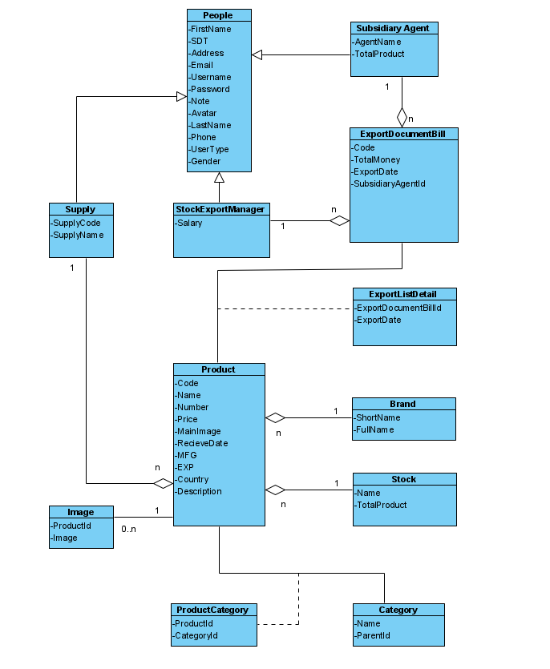

* **Biểu đồ lớp**
* First Step**: Page Login (Export Staff Manager):**

Input: Username, password

Button: Login, Register

+ **Page Register Account**

Input: Username, Password, FirstName, LastName, Age, Gender, UserType(Supply, SubsidiaryAgent, StockExportManager)

Button : Submit, Back.

* Step 2: Export Products

-> **Page Export Products** :

+ Find SubsidiagyAgent, Find Product to Export

* Input: 2 field search for Find SubsidiagyAgent, Find Product to Export
* Table Product of SubsidiaryAgent

*Situation: SubsidiaryAgent not exist ->*

+ Create new SubsidiaryAgent

-> **Page SubsidiaryAgent**

List SubsidiaryAgent.

Input: SubsidiaryAgent name, Button: Add SubsidiaryAgent.

* Step 3: Print Export Bill

-> **page Bill Export.**

Include: List product to export, subsidiaryAgent

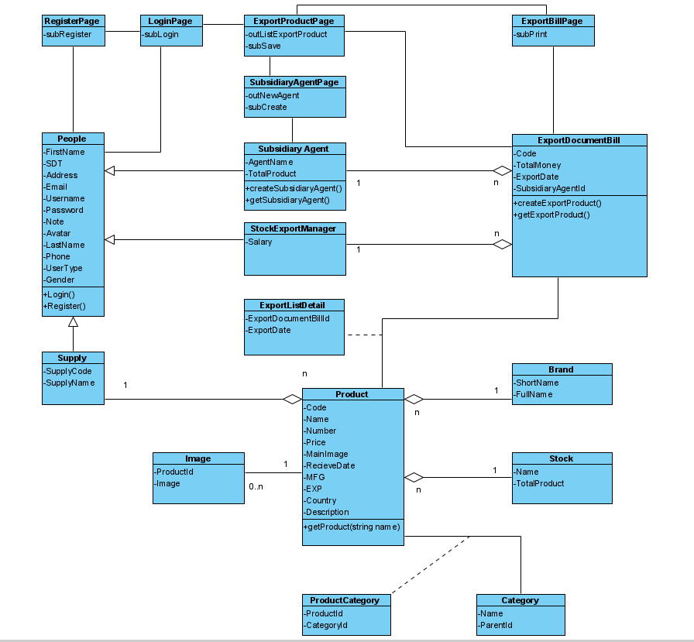

Biểu đồ lớp

* **Biểu đồ trạng thái:**
* Tại giao diện login, khi login thành công -> hệ thống chuyển giao diện Export Manage.
* Tại giao diện Export Manage -> user chọn export product trên navigation
* Tại giao diện Export Product -> User tìm SubsidiaryAgent

+ Nếu chưa tồn tại -> User chọn Thêm mới SubsidiaryAgent

+ User chọn SubsidiaryAgent

* Tại giao diện Export Product -> User tìm sản phảm, add sản phẩm Export vào danh sách
* Tại giao diện Export Product -> User chọn Export
* Tại giao diện Export Bill -> User chọn Print.

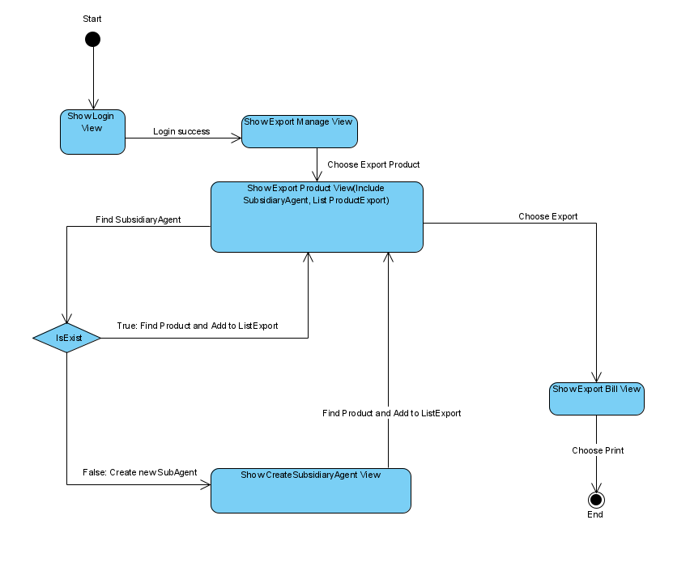

Biểu đồ trạng thái

* **Biểu đồ giao tiếp :**
* **Scenario:**

1. Nhân viên login điền username, password và click login
2. Login Page call User
3. UserClass check username, password and return
4. Login Page show success to User

4.1. Login Page fail. Return login page.

4.2 Export manager click Register

4.3. RegsterPage show

4.4. User Fill Infor and Click Register

4.5 Register Page call User

4.6 User check username exist ? , validation infor and return

4.7 Register show success to user

1. Login Page call Export Manage Page
2. Export Manager click Export Product
3. Export Product Page show
4. Export Manager Find SubsidiaryAgent
5. Export Product Page call SubsidiaryAgent
6. SubsidiaryAgent Check exist and return true
   1. If SubsidiaryAgent not exist , ExportProductPage return message to Manager
   2. ExportManager click create subsidiaryAgent
   3. ExportProductPage call subsidiaryAgent
   4. SubsidiaryAgent show to manager
   5. Manager fill infor new SubAgent and click create
   6. SubsidiaryAgent Page call SubsidiaryAgent class
   7. SubsidiaryAgentClass check not exist and return true
   8. ExportManager choose new SubsidiaryAgent .
7. Export Product Page show SubsidiaryAgent has been choose.
8. ExportManager Find Product
9. Export Product Page call product
10. Product return infor
11. Export Manager add Product to export (Repeat action util add all product want to export)
12. Export Manager Click Export
13. Export Product Page call ExportProductBill to create transaction.
14. Export Product Bill return
15. Export Product Page show success to manager
16. Export Manager click PrintBill
17. Export Product Page call Export Bill Page
18. Export Bill Page call ExportProductBill class to get transaction information
19. Export Product Bill return info
20. Export Bill Page Print Bill and return Print success message to Manager.

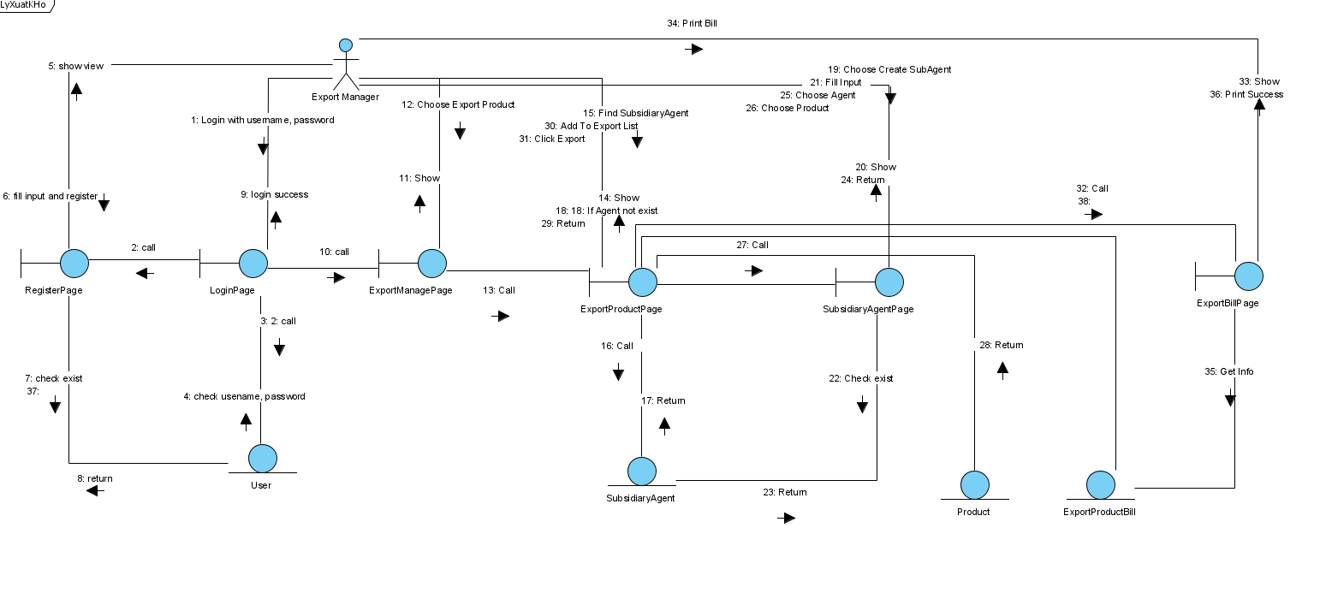

Biểu đồ giao tiếp